НОВОСТИ
за июнь 2021 года Общественной палаты Наро-Фоминского городского округа

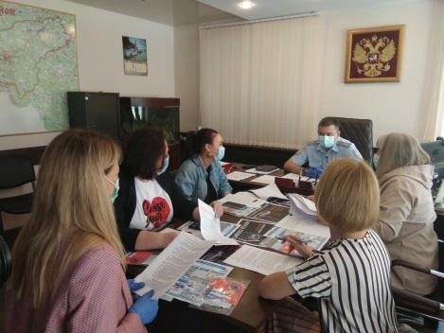 | В отделе ГИБДД состоялась пресс-конференция по вопросам аварийности на текущий период и профилактики дорожно-транспортных происшествий в летний период времени. На мероприятии присутствовали представители заинтересованных организаций, Общественная палата Наро-Фоминского городского округа и СМИ. Заместитель начальника ОГИБДД Евгений Свистунов осветил основные моменты допущения ДТП участниками дорожного движения, подробно остановился на аварийности в округе, уделив особое внимание недопущению нарушений ПДД РФ, профилактическим мероприятиям, проводимым сотрудниками ОГИБДД в округе и профилактике детского дорожно-транспортного травматизма, в рамках проведения информационно-профилактического мероприятия «Внимание-дети!» и привлечению к участию широкого круга общественности.  Также участникам пресс-конференции было рассказано о проведении в Наро-Фоминском городском округе в период с 1 по 30 июня 2021 регионального социального раунда по безопасности дорожного движения «Некуда спешить», главной задачей которого является скоординированное и целенаправленное доведение до населения информации по профилактике безопасности дорожного движения, снижению тяжести последствий от дорожно-транспортных происшествий, информирование взрослых участников дорожного движения о недопустимости нарушений правил дорожного движения, связанных с превышением установленной скорости движения, донесение до взрослых участников дорожного движения информации о важности правильного выбора скоростного режима в зависимости от окружающих условий и контроля его соблюдения.
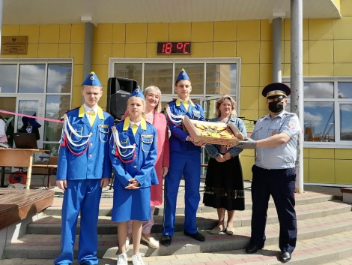 | 1 июня 2021 года в Международный день Защиты детей в Наро-Фоминском городском округе на базе МБОУ Наро-Фоминской СОШ № 4 с углубленным изучением отдельных предметов открыл свои двери профильный школьный лагерь с уклоном на изучение Правил дорожного движения и безопасности в дорожно-транспортной среде. С торжественной речью при открытии выступали представители Наро-Фоминской Госавтоинспекции, Общественной палаты округа, представитель уполномоченного по правам человека Московской области по Наро-Фоминскому г.о., педагоги и руководители школы и пресс-центра ЮИД округа, рассказав о важности выбранного направления деятельности школьного лагеря, о всеобщем участии в профилактике детского дорожно-транспортного травматизма.  С показательным выступлением и напутствиями дальнейшего воспитания и обучения в лагере выступил школьный отряд ЮИД «Светофор», который ведет активную деятельность по привлечению внимания к дорожной безопасности не только детей, но и взрослых в округе. Программу открытия для детей и родителей представили участники спортивных и творческих коллективов школы, показав свои выступления, умения и знания.  Второй такой же общеразвивающий летний школьный лагерь по изучению ПДД и БДД открылся на базе МАОУ Алабинской СОШ с углубленным изучением отдельных предметов имени Героя РФ С.А. Ашихмина. Педагоги и ЮИДовцы школы поздравили гостей с Праздником, рассказали о Правилах дорожной безопасности и провели показательные выступления для юных пешеходов по неукоснительному соблюдению ПДД на улицах и дорогах.  Госавтоинспекция Наро-Фоминского городского округа поздравила детей и педагогов школ с открытием профильных лагерей, пожелав всем участникам данного мероприятия безопасных и безаварийных дорог, подарив памятные подарки и сувениры
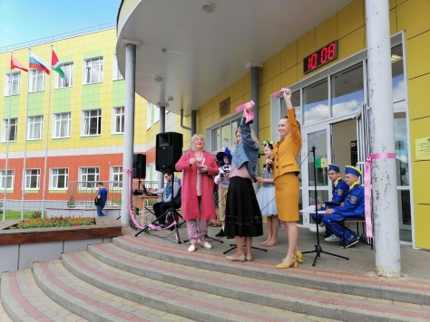
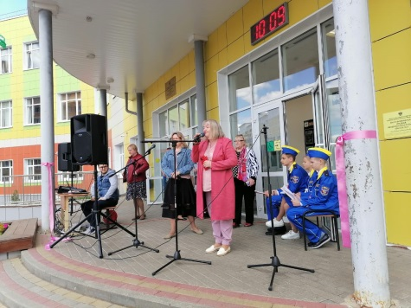
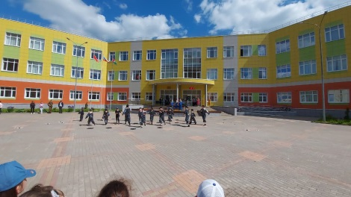
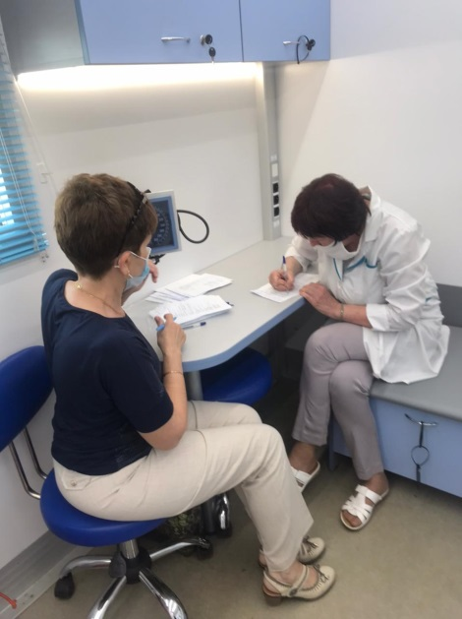 | Комиссия по здравоохранению, социальной политике и качеству жизни граждан совместно с заведующим поликлиникой(г. Верея) ГБУЗ МО НФОБ Тихоненковым Н.Л, провели мониторинг проведения вакцинации и контроль соблюдения масочного режима, 23.06.21г на автостанции работал передвижной ФАП, было привито 22 человека, в ходе проверки было отмечено, что масочный режим соблюдается.
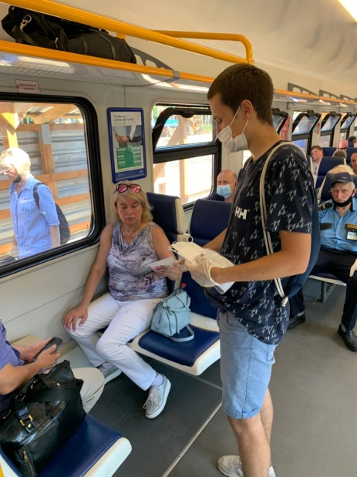 | Комиссия по Дорожному хозяйству и транспорту Общественной палаты Наро-Фоминского г.о совместно с руководителем СК "ФЕТиС" (Физкультурное Единство тактики и Стратегии ) консультантом Общественной палаты Наро-Фоминского г.о и волонтёрами Наро-Фоминского г.о провели работу по мониторингу соблюдения масочного режима на железнодорожном и общественном транспорте. По результатам проверки были выявлены нарушения среди пассажиров соблюдения масочного режима на транспорте! Пассажиров информировали о соблюдение масочного режима и новой короновирусной информации!
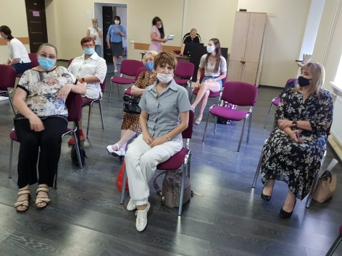 | Комиссия по здравоохранению, социальной политике и качеству жизни граждан 17.06.2021 провела рабочую встречу с пенсионерами в п. Калининец и выезд рабочей группы в район торговых центров "Воскресенский пассаж", "Каравай" и "Заречье" г.Наро-Фоминска для контроля исполнения масочного режима и информирования о необходимости вакцинации. В ходе контроля было отмечено, что большая часть населения с пониманием относится к требуемым мерам и выполняют их.
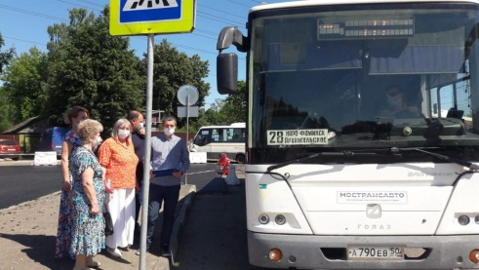 | Комиссия по здравоохранению, социальной политике и качеству жизни граждан совместно с комиссией по дорожному хозяйству и транспорту, заместителем председателя ОП Наро-Фоминского г.о и сотрудниками администрации Наро-Фоминского г.о. 18.06.2021 в соответствии с Постановлением Губернатора Московской области от 16.06.2021 №184-ПГ провели мониторинг и контроль соблюдения масочного режима пассажиропотока на общественном транспорте, в зале ожидания ж/д вокзала Нара и автобусной станции. В ходе проверки было отмечено о выполнении санитарных норм водителями общественного транспорта, при выявлении нарушений среди пассажиров, были проведены беседы о важности исполнения необходимых требований, вакцинации и выданы одноразовые средства защиты.
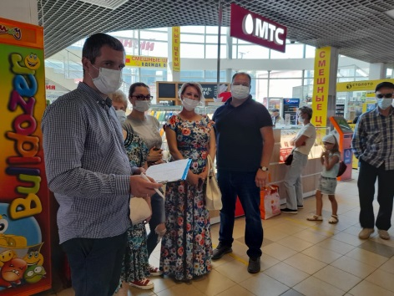
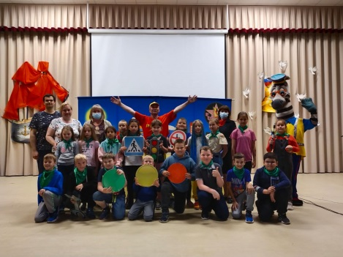 | В Наро-Фоминских школьных лагерях при участии сотрудников ОГИБДД УМВД России по Наро-Фоминскому г.о., заместителя председателя Общественной Палаты округа и артистов творческого центра «Аллея Звезд» г. Москвы состоялись театрализованные представления под названием «Дорожная история», в рамках театрального марафона «Уроки Безопасности», направленного на профилактику и недопущение детского дорожно-транспортного травматизма.  Инспектор по пропаганде безопасности дорожного движения напомнил ребятам о важности безопасного поведения в дорожно-транспортной среде, рассказал о средствах передвижения пешеходов, уделив внимание управлению вело-транспортом и применению индивидуальной защиты, а также световозвращающих элементов в темное время суток.  После просмотра театрализованного представления дети приняли участие в игровых конкурсах по ПДД, показав свои знания и ориентированность в вопросах безопасности на дорогах.  Такой театральный марафон, отметила заместитель председателя Общественной палаты горокруга, не только служит уроком повторения полученных ранее знаний по Правилам дорожного движения, но и помогает детям наглядно показать свои знания и умения окружающим, что играет важную роль в дальнейшем применении этих знаний на практике.
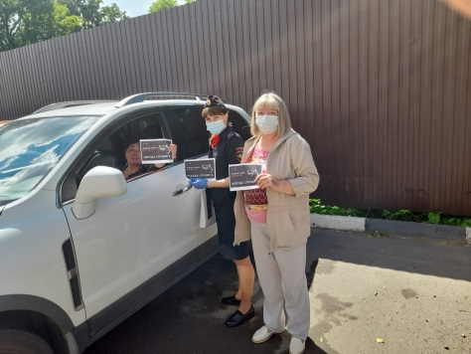 | В рамках проведения социального раунда по безопасности дорожного движения «Некуда спешить», проводимого в период с 01 по 30 июня 2021 года, главной задачей которого является скоординированное и целенаправленное доведение до населения информации по профилактике безопасности дорожного движения, снижению тяжести последствий от дорожно-транспортных происшествий, информирование взрослых участников дорожного движения о недопустимости нарушений правил дорожного движения, связанных с превышением установленной скорости, сотрудники ОГИБДД УМВД России по Наро-Фоминскому городскому округу совместно с заместителем председателя Общественной палаты округа провели профилактическую работу с водителями транспортных средств, разъяснив о важности соблюдения скоростного режима не только на автодорогах, но и во дворах округа.

